Meningkatkan Kesadaran akan Diabetes: Peringatan Hari Diabetes Nasional pada Bulan April
Ditulis Oleh : Annisa Sashikirana
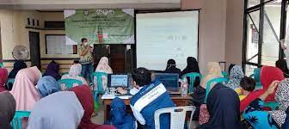
Yogyakarta, 23 April 2024 - Setiap tahun, bulan April menjadi momentum penting bagi masyarakat Indonesia untuk meningkatkan kesadaran akan penyakit diabetes. Sebagai upaya untuk memerangi tantangan kesehatan yang semakin merajalela ini, Hari Diabetes Nasional dirayakan dengan tujuan utama menyebarkan informasi, mendorong gaya hidup sehat, dan memberikan dukungan kepada mereka yang terkena dampak diabetes.
Diabetes mellitus, yang sering disebut sebagai diabetes, adalah kondisi kronis yang ditandai dengan kadar gula darah yang tinggi secara persisten. Tidak hanya menjadi masalah kesehatan global, tetapi diabetes juga telah menjadi epidemi di Indonesia. Menurut data Kementerian Kesehatan RI, prevalensi diabetes di Indonesia terus meningkat setiap tahun, dengan lebih dari 10 juta orang yang didiagnosis menderita penyakit ini. Bahkan yang lebih mengkhawatirkan, ada juga banyak yang menderita diabetes tanpa menyadari kondisinya, meningkatkan risiko komplikasi serius.
Sebagai respons terhadap krisis kesehatan ini, peringatan Hari Diabetes Nasional di bulan April telah menjadi platform penting untuk menyampaikan pesan-pesan kunci tentang pencegahan, pengelolaan, dan perawatan diabetes. Tema tahun ini, "Mengubah Gaya Hidup, Mengalahkan Diabetes", menggarisbarkan pentingnya mengadopsi kebiasaan hidup sehat sebagai strategi utama dalam mengatasi diabetes.
Meningkatnya Kepedulian akan Diabetes
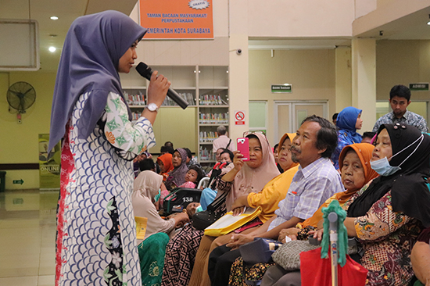
Peringatan Hari Diabetes Nasional tidak hanya mencakup aktivitas-aktivitas di tingkat nasional, tetapi juga menginspirasi berbagai inisiatif di tingkat lokal. Di berbagai daerah di Indonesia, komunitas-komunitas kesehatan, organisasi non-pemerintah, dan lembaga swadaya masyarakat turut berperan aktif dalam menyebarkan informasi tentang diabetes. Mulai dari seminar kesehatan, kampanye sosial media, hingga penyuluhan di masyarakat, upaya-upaya ini bertujuan untuk meningkatkan pemahaman tentang pentingnya pencegahan dan pengelolaan diabetes.
Salah satu hal yang penting untuk dicatat adalah bahwa diabetes tidak memandang usia, jenis kelamin, atau latar belakang sosial. Dengan demikian, upaya-upaya penyuluhan harus ditujukan kepada seluruh lapisan masyarakat. Pendidikan kesehatan yang tepat dan mudah dipahami menjadi kunci untuk meningkatkan kesadaran akan faktor risiko diabetes, gejala-gejalanya, serta langkah-langkah yang dapat diambil untuk mencegahnya.
Peran Penting Gaya Hidup Sehat
Adopsi gaya hidup sehat merupakan langkah awal yang sangat penting dalam pencegahan diabetes. Pola makan seimbang yang kaya akan serat, rendah lemak jenuh, serta menghindari konsumsi gula berlebihan menjadi faktor-faktor kunci dalam menjaga kadar gula darah tetap stabil. Selain itu, rutin berolahraga juga membantu meningkatkan sensitivitas insulin dan menjaga berat badan yang sehat, dua hal yang sangat penting dalam mengelola diabetes.
Namun, mengubah kebiasaan hidup tidaklah mudah. Untuk itu, perlu ada dukungan yang kuat dari berbagai pihak, termasuk keluarga, teman, serta tenaga medis. Program-program dukungan untuk penderita diabetes, seperti kelompok dukungan dan konseling psikologis, turut memainkan peran penting dalam memberikan motivasi dan pemahaman yang lebih dalam tentang kondisi ini.
Peran Teknologi dalam Pengelolaan Diabetes
Selain upaya-upaya konvensional, perkembangan teknologi juga telah membawa dampak positif dalam pengelolaan diabetes. Aplikasi mobile, alat pemantau gula darah digital, dan sensor kontinu glukosa merupakan beberapa contoh inovasi teknologi yang memungkinkan penderita diabetes untuk memantau kondisi mereka secara lebih akurat dan efisien. Selain itu, platform-platform online juga menyediakan ruang bagi para penderita diabetes untuk berbagi pengalaman, tips, dan dukungan satu sama lain.
Namun demikian, akses terhadap teknologi ini masih menjadi tantangan bagi sebagian masyarakat, terutama mereka yang tinggal di daerah terpencil atau berpenghasilan rendah. Oleh karena itu, langkah-langkah untuk meningkatkan aksesibilitas dan edukasi tentang teknologi pengelolaan diabetes perlu ditingkatkan secara terus-menerus.
Komitmen untuk Membangun Masyarakat yang Lebih Sehat
Diabetes bukanlah hanya masalah kesehatan individual, tetapi juga masalah kesehatan masyarakat yang memerlukan tanggapan kolektif. Pemerintah, lembaga kesehatan, sektor swasta, dan masyarakat sipil harus bekerja sama secara sinergis dalam upaya pencegahan dan pengelolaan diabetes.
Langkah-langkah konkrit, seperti meningkatkan akses terhadap layanan kesehatan yang terjangkau dan berkualitas, memperkuat regulasi terkait makanan dan minuman, serta mendukung penelitian dan inovasi di bidang kesehatan, merupakan langkah-langkah yang perlu diambil untuk mengatasi epidemi diabetes ini.
Sebagai individu, kita juga memiliki peran yang sangat penting dalam memerangi diabetes. Dengan mengedepankan gaya hidup sehat, mengedukasi diri sendiri dan orang-orang di sekitar kita tentang diabetes, serta memberikan dukungan kepada mereka yang terkena dampak penyakit ini, kita dapat bersama-sama menciptakan masyarakat yang lebih sehat dan sejahtera.
Tentang Hari Diabetes Nasional
Hari Diabetes Nasional diperingati setiap tanggal 14 April di Indonesia. Peringatan ini diinisiasi oleh Kementerian Kesehatan RI sebagai bagian dari upaya untuk meningkatkan kesadaran dan pemahaman masyarakat tentang diabetes, serta mendorong aksi kolektif dalam mengatasi tantangan kesehatan ini.

Kampus 3
Prof.DR. Soepomo Sh, Warungboto, Kec. Umbulharjo, Kota Yogyakarta, Daerah Istimewa Yogyakarta 55164
Annisa Sashikirana
082171400128
2300029123@webmail.uad.ac.id

